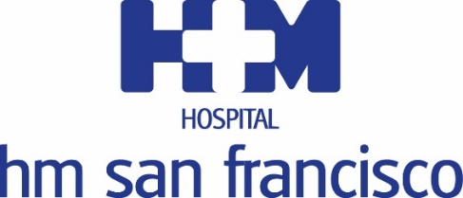
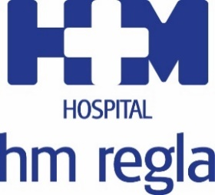

El día elegido para iniciar la celebración de esta efeméride es el 10 de junio

HM HOSPITALES DARÁ PROTAGONISMO A LA SOCIEDAD LEONESA EN EL ACTO CONMEMORATIVO DEL 50 ANIVERSARIO DE HM SAN FRANCISCO Y HM REGLA

- HM San Francisco y HM Regla comenzaron paralelamente su actividad en 1969 y cinco décadas después celebran su cincuenta cumpleaños integrados en el mismo grupo sanitario

- El evento que marcará el inicio de los diversos actos que se desarrollarán hasta final de año para celebrar el 50 Aniversario de los dos centros de HM Hospitales tendrá lugar el próximo 10 de junio

- Los ciudadanos que lo desean podrán enviar al correo 50leoneses@hmhospitales.com sus propuestas sobre aquellas personas o entidades que consideran representan los valores de profesionalidad, esfuerzo y compromiso con León y con el pasado, presente y futuro de HM San Francisco y HM Regla

León, 15 de mayo de 2019. Los hospitales HM San Francisco y HM Regla celebran este año su cincuenta aniversario, motivo por el cual HM Hospitales está programando una serie de actos para celebrar esta efeméride de gran relevancia para la sanidad y sociedad leonesa. Casualmente ambos centros comenzaron paralelamente su actividad en 1969 y este año celebran su medio siglo de historia integrados en el mismo grupo sanitario.

El evento que marcará el inicio de esta celebración tendrá lugar el 10 de junio y en él se pretende reunir a cincuenta personalidades leonesas que hayan contribuido al desarrollo y mejora continua tanto de HM San Francisco y HM Regla como de la sociedad leonesa en general. “Nuestro objetivo es reunir en torno al aniversario de nuestros dos hospitales leoneses a personas de diversos ámbitos que representen los valores de profesionalidad, esfuerzo y compromiso con León y con el pasado, presente y futuro de HM San Francisco y HM Regla”, señala el presidente de HM Hospitales, Dr. Juan Abarca Cidón.

El director médico de HM San Francisco y HM Regla, Dr. Jesús Saz, destaca que todas las personas que hemos sido y somos parte activa de la historia de HM San Francisco y HM Regla “debemos ser conscientes de que estos dos hospitales han conseguido ser lo que son gracias a la confianza que nos han otorgado durante cinco décadas los leoneses, motivo por el cual queremos que una vez más ellos sean los protagonistas en esta celebración y nos digan qué personas o entidades deberían estar presentes entre esos cincuenta elegidos”.

Para ello, HM Hospitales ha habilitado el correo 50leoneses@hmhospitales.com, en el que cualquier ciudadano pueda enviar el nombre de aquellas personas o entidades que considera mejor representan a la sociedad leonesa. La fecha límite para enviar propuestas es el lunes 3 de junio. Una vez recibidas todas las peticiones la Dirección de HM San Francisco y HM Regla seleccionará a los candidatos finales que invitará al acto que dará el pistoletazo de salida al programa de actividades que se llevarán a cabo hasta final de año para celebrar el cincuenta aniversario.

HM Hospitales
Los hospitales leoneses HM San Francisco y HM Regla forman parte de HM Hospitales, el grupo hospitalario privado de referencia a nivel nacional, que basa su oferta en la excelencia asistencial sumada a la investigación, la docencia, la constante innovación tecnológica y la publicación de resultados.

En la actualidad HM San Francisco y HM Regla cuenta con una plantilla de más de 250 profesionales y una completa guía médica compuesta por más de 150 especialistas, lo que permite ofrecer una medicina de calidad e innovadora centrada en el cuidado de la salud y el bienestar de sus pacientes y familiares.

HM Hospitales está formado por 41 centros asistenciales: 16 hospitales, 4 centros integrales de alta especialización en Oncología, Cardiología, Neurociencias y Fertilidad, además de 21 policlínicos. Todos ellos trabajan de manera coordinada para ofrecer una gestión integral de las necesidades y requerimientos de sus pacientes.

Más información para medios:
DPTO. DE COMUNICACIÓN DE HM HOSPITALES
Pedro Lechuga Mallo
Tel.: 987 20 23 00 Ext 111 / Móvil 638 84 63 84
E-mail: plechuga@hmhospitales.com
Más información: www.hmhospitales.com

